Краткосрочный план урока

Раздел долгосрочного плана: Н.А.Островский «Бесприданница».
Школа:
Дата: 28.02.2023 ФИО учителя: Дудкина Т.А
Класс: 10А Количество присутствующих: 16
Количество отсутствующих: -
Тема урока | Образ Ларисы Огудаловой. В чем трагедия героини?
Цели обучения, которые достигаются на данном уроке | 10.2 4 - анализировать эпизоды, определяя их роль и место в композиции произведения, объяснять значение эпизода для раскрытия идейно-тематического замысла
Цели урока | Учащиеся смогут:  Выполнить задания, опираясь на текст произведения  Работая в группе, заполнить таблицу
Критерии оценивания | Заполняет таблицу, опираясь на текст произведения
Привитие ценностей | Материал, используемый на уроке, и обсуждаемая тема окажут влияние на формирование сотрудничества и уважения через работу в группе, когда учащиеся поддерживают и помогают друг другу.
Межпредметные связи | Предмет «Русский язык», «Искусство»  Межпредметная интеграция на уроке будет реализована через содержание используемых материалов.
Навыки использования  ИКТ | Совершенствовать навыки использования ИКТ для поиска необходимой информации
Предварительные  знания | Этот раздел построен на знаниях и навыках, приобретенных в предыдущих классах и четверти, в том числе на тех, которые сфокусированы на восприятии и оценке, анализе и синтезе прочитанных произведений.

Ход урока
Запланированные  этапы урока | Запланированная деятельность на уроке | Ресурсы
Начало урока  5 минут | К  Картинная галерея. Описание картин В.Пукирёва «Пересчет приданого по описи», «Неравный брак» и Ф.Журавлёва «Перед венцом»  Постановка темы урока и цели обучения.  «Бесприданница» - одна из наиболее значимых пьес А. Н. Островского, завершенная в 1878 году. В семидесятые годы в социальной системе России наблюдались значительные перемены. Патриархальное купечество с его принципами, особыми понятиями о чести, устоями и традициями, уходило в прошлое. На смену ему стали приходить новые дельцы, для которых погоня за прибылью оправдывала любые средства. В обществе стала происходить переоценка ценностей, которая очень тревожила передовых писателей того времени, так как эта переоценка была направлена не в лучшую сторону. На фоне этих событий очень оправдано появление такого реалистического произведения, как «Бесприданница».  Актуализация знаний  - Что обозначает слово «бесприданница»? Что такое  - Какими достоинствами обладает Лариса?  - Какой жизни/судьбы достойна такая молодая, талантливая, искренняя девушка?  - Почему Лариса не смогла найти себе места в своем родном городе,  обществе?  - К чему привело такое печальное положение Ларису? Почему?  Ф- вопрос-ответ
Середина урока  30 минут | Что помогает человеку в трудную минуту выстоять и не сломаться, не дойти до крайней точки, до последнего решения?  Составление кластера  Смысл жизни  любовь  семья  друзья  деньги  достоинство  Г Что же из всех этих составляющих было в судьбе Ларисы Огудаловой? Давайте проведём исследование на основе анализа текста.  Деление на группы по фотографиям. Учитель разрезает фотокарточки персонажей соответственно количеству учащихся. Ученики ищут недостающие фрагменты, таким образом объединяясь в группы.  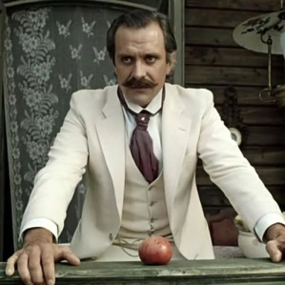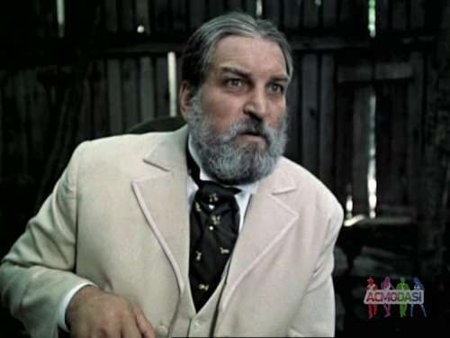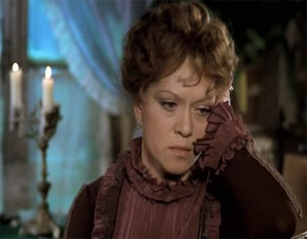  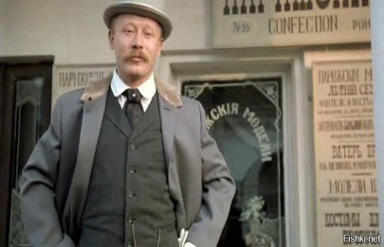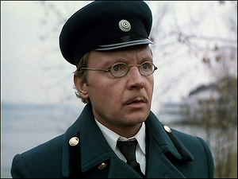  Практическая работа.  Учащиеся в тетрадях заполняют таблицу «Отношение героев пьесы к Ларисе». Каждая группа анализирует 1 эпизод пьесы.  1 группа  Персонаж Отношение к Ларисе Пример из текста  Карандышев Что отличает Карандышева от остальных персонажей пьесы? Как Лариса относится к своему жениху? Любит ли Карандышев Ларису? Какую роль сыграл Карандышев в трагедии Ларисы? Действие 1, явление 4  2 группа  Персонаж Отношение к Ларисе Пример из текста  Харита Огудалова Что обозначает имя героини? Каковы жизненные принципы Хариты Игнатьевны? Какова судьба старших дочерей? Какую судьбу уготовила мать Ларисе? Действие 2, явление 2  3 группа  Персонаж Отношение к Ларисе Пример из текста  Паратов Каковы жизненные ценности Паратова? Любил ли Паратов Ларису? Какова взаимосвязь между продажей «Ласточки» и судьбой Ларисы? Почему Лариса решается бежать с Паратовым со званого обеда? Какую роль играет Паратов в трагической судьбе Ларисы Действие 1, явление 8 «Я чуть было на Ларисе-то не женился»  4 группа  Персонаж Характеристика Пример из текста  Вожеватов Кнуров Что это за люди? Сходства и различия героев. Почему Кнуров проявляет активность только в финале пьесы? Почему Вожеватов отказывает в помощи Ларисе? Какую роль играют оба персонажа в трагедии Ларисы? Действие 4, явление 5 Игра в орлянку  Дифференциация. Учитель может разделить класс на группы по способностям или по другим видам дифференциации.  Учащиеся демонстрируют подготовленные работы/ответы классу. При этом группа может использовать любой вид презентации (ответы на вопросы, использование флипчарта на усмотрение учителя)  Презентация работ и оценивание по следующим критериям.  Критерий оценивания Дескриптор  Заполняет таблицу, опираясь на текст произведения Характеризует отношение персонажа к героине  Находит в тексте нужную информацию  Делает вывод, выражая авторскую позицию/собственное мнение  Ф - взаимооценивание по критериям.
Конец урока  5 минут | Обобщение по теме урока.  Рефлексия  «Сегодня на уроке я понял, что…»  Нельзя человеку жить расчетом, цинизмом, ненавистью.  Деньги не являются мерилом гуманности.  Нужно стремиться к духовному сближению, открытости.  Домашнее задание: Мини-эссе «Она умела отличать золото от мишуры…»  Подведение итогов урока учителем.

Дифференциация – каким образом Вы планируете оказать больше поддержки? Какие задачи Вы планируете поставить перед более способными учащимися? |  | Оценивание – как Вы планируете проверить уровень усвоения материала учащимися? | Здоровье и соблюдение техники безопасности
Дифференциация осуществляется через подбор заданий для групповой работы |  | Взаимоценивание  Наблюдение учителя | Здоровьесберегающие технологии.  Используемые активные виды деятельности.  Пункты, применяемые из Правил техники безопасности на данном уроке.
Рефлексия по уроку  Были ли цели урока/цели обучения реалистичными?  Все ли учащиеся достигли ЦО?  Если нет, то почему?  Правильно ли проведена дифференциация на уроке?  Выдержаны ли были временные этапы урока?  Какие отступления были от плана урока и почему? | Используйте данный раздел для размышлений об уроке. Ответьте на самые важные вопросы о Вашем уроке из левой колонки.
Общая оценка

Какие два аспекта урока прошли хорошо (подумайте как о преподавании, так и об обучении)?
1:

2:

Что могло бы способствовать улучшению урока (подумайте как о преподавании, так и об обучении)?
1:

2:

Что я выявил(а) за время урока о классе или достижениях/трудностях отдельных учеников, на что необходимо обратить внимание на последующих уроках?

